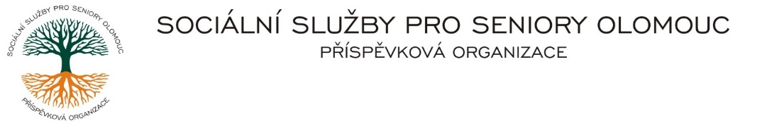
Zikova č. 618/14, Nové Sady, 779 00 Olomouc
IČ 75004259 * tel.: 585757061
E-mail: olomouc@sluzbyproseniory.cz * DS cn5k73h

Zápis v OR v oddílu Pr, vložka 770 u Krajského soudu v Ostravě

Obj. č. : PÚ /75/2024 SAMOHÝL MB a.s.
Vyřizuje/: Pěcha/585757076 tř. T. Bati 642
E-mail: vedouciPU/sluzbyproseniory.cz
Web.str.: www.sluzbyproseniory.cz 763 02 Zlín
Bank. sp..: KB Olomouc,
č.ú.: 27-4231640257/0100
DIČ: CZ-750 042 59
NEJSME PLÁTCI DPH

Datum: 2. 4. 2024

Objednávka
- Oprava karoserie (zadní dveře, zadní nárazník) u vozidla Mercedes Benz eVito (oprava po nehodě – xxxxxx)

PÚ – autodoprava xxxxxxxx

Předpokládaná cena 80 000,00 Kč.

Dodavatel byl vybrán na základě zkušeností s provozem vozidla, prováděním oprav a možnosti využití náhradních dílů, kterými ihned disponuje.

Příkazce operace: Správce rozpočtu:

Akceptuji tuto objednávku:

